חוזר מנהל מה"ט 51-4-11 – נספח מס '1 )הצעה לפרויקט גמר(

תאריך:___________

לכבוד

יחידת הפרויקטים מה"ט

**הצעה לפרויקט גמר**

1. **פרטי הסטודנטים**

|  |  |  |  |  |
| --- | --- | --- | --- | --- |
| תאריך סיום  הלימודים | טלפון נייד | כתובת | ת.ז .9 ספרות | שם הסטודנט |
| 2019 | 052-9501781 | רח' חיפה, עמל 22, 4 | 336335476 | יורי רמז |

שם המכללה בית הספר הארצי להנדסאים סמל המכללה: 72201

מסלול ההכשרה: הנדסאים

מגמת לימוד: הנדסת תוכנה 5/42

מקום ביצוע הפרויקט: בית הספר הארצי להנדסאים בקרית טכניון

1. **פרטי המנחה האישי**

|  |  |  |  |  |
| --- | --- | --- | --- | --- |
| מקום עבודה/תפקיד | תואר | טלפון נייד | כתובת | שם המנחה |
| בה"ס להנדסאים בקרית טכניון | BA | 054-4226391 | חיפה, רח' התיכון 41 | יבגניה צ'רנומז |

____________ _______________ __________________________ חתימת הסטודנט חתימת המנחה האישי חתימת הגורם המקצועי מטעם מה"ט

דרך מנחם בגין 86 תל אביב ת.ד .36049 מיקוד 67138 טלפון: 7347521-03 פקס: 7347644-03

1. **שם הפרויקט**

מערכת לניהול ושיבוץ משגיחים לבה''ס להנדסאים

1. **רקע** 
   1. **תיאור ורקע כללי**

מערכת המאפשרת לנהל ולשבץ משגיחים למבחנים בבה''ס להנדסאים.

המערכת בתחילה מפותחת עבור ביה''ס הארצי להנדסאים בטכניון שהינו מוסד לימודים המכשיר כוח אדם מקצועי ומיומן לקראת מילוי תפקידים מרכזיים במגזרי המשק השונים כגון: מפעלי פיתוח ותעשייה, מכוני מחקר, מפעלים ביטחוניים, תכנון אדריכלי, תחומי ההי-טק השונים ועוד.

בבי''ס זה קיימים שלוש חטיבות כאשר לכל אחת יש מזכירות משלה. מספר פעמים בשנה נערכים מבחנים, וכל מבחן שייך לחטיבה, מחזור ומקצוע מסוימים. בשביל כל מבחן חייבים לקבוע חדר, תאריך, זמן התייצבות וסיום, ופרטים אחרים. בנוסף, לכל מבחן נחוצים משגיחים.

על מנת למכן את התהליך יש לבנות מערכת לניהול ושיבוץ משגיחים שתאפשר לבנות ולשמור טבלאות מבחנים הכוללות את כל המידע הנדרש עבור כל מבחן יחד עם שמות משגיחים ששובצו למבחן. בנוסף יש לספק אפשרות ליצור קובץ אקסל עם טבלת המבחנים וגם לטעון מידע מהקובץ חזרה למערכת על מנת לקיים קשר בין ביתה''ס לבין חברת כוח אדם המשבצת משגיחים.

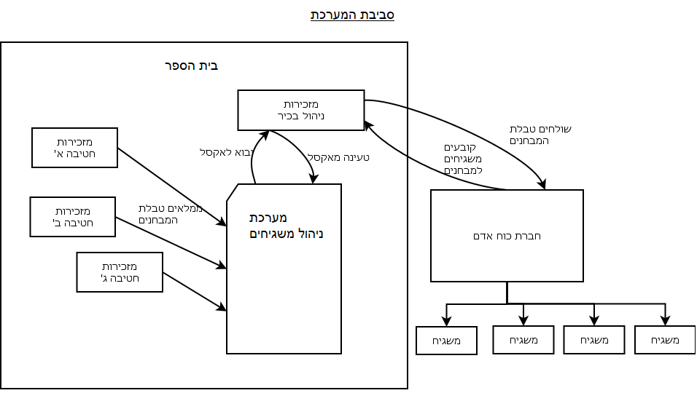

* 1. **מטרות המערכת**

המערכת מיועדת להקל על עובדי מזכירות לנהל שיבוץ משגיחים למבחנים באמצאות בניית טבלאות ודוחות למיניהם.

בשביל לארגן את השימוש במערכת באופן יותר אינטואיטיבי וברור, הפונקציונל של המערכת יחולק לשלושה מודולים: ניהול רשימות, ניהול משגיחים וניהול דוחות. לכל מודול יהיה ממשק משתמש משלו.

* מודול ניהול רשימות – מיועד לצפייה וניהול רשימות הישויות, שאליהן קשורים המבחנים, כגון חטיבות, מגמות, חדרים וכו'.
* מודול ניהול משגיחים – הוא המודול העיקרי במערכת. מיועד לצפייה ויצירה של טבלאות המבחנים עם אפשרות לסנן ולמיין את המידע לפי דרישות המשתמש. יחד עם זאת בממשק הזה יהיו פונקציות נוספות כמו הדפסה, יבוא וטעינה מקובץ אקסל. הפונקציות האלה ישמשו כממשק בין מזכירות של ביה''ס לבין חברת כוח אדם.
* מודול ניהול דוחות – יספק מידע השמורה במערכת על מבחנים ומשגיחים באופן מאורגן לפי דרישות המשתמש.

1. **סקירת מצב קיים בשוק, אילו בעיות קימות**

בביה''ס הארצי להנדסאים השתמשו במערכת לניהול משגיחים נקראת "ניהולון". המערכת הזאת אינה תומכת במערכות הפעלה האחרונות. כתוצאה מזאת נוצרה נחיצות במערכת חדשה. בנוסף קיימות למערכת מספר חסרונות:

* אין אפשרות להתחבר למערכת מכמה מחשבים בו זמנית. כלומר, כאשר מזכירה אחד עובדת במערכת, השאר לא יכולים להתחבר אפילו לצרכי הצפייה בטבלת המבחנים.
* חוסר פונקציונאליות וקריטריונים הנקבעות על ידי המשתמש בממשק ניהל דוחות.
* אין אפשרות לטעון טבלת מבחנים מאתר orbit שבו קובעים מבחנים עתידיים. כתוצאה מזאת צריכים לבנות את הטבלה פעמיים, גם ב-orbit וגם במערכת לניהול משגיחים.
* במערכת הזאת קיימת אפשרות לשמור הערות עבור כל מבחן. אבל בעת טעינה מקובץ אקסל, הערות שהיו בקובץ אינם מתווספים להערות במערכת אלה מחליפים אותם. זה גורם לאיבוד מידע.

1. **מה הפרויקט אמור לחדש או לשפר**

המערכת החדשה תכלול פונקציונאליות ממערכת הקיימת וגם תוסיף אפשרויות נוספות ותפתור בעיות הקיימות. המטרה העיקרית היא לבנות מערכת התומכת במערכות הפעלה האחרונות. הממשק משתמש יהיה יותר ידידותי, יותר פונקציות שימושיות בממשק ניהול דוחות, יהיה אפשרות להתחבר למערכת במקביל עם מספר מחשבים, ליצור טבלת מבחנים על סמך נתונים מאתר orbit, תיפתר בעיה עם איבוד הערות בזמן טעינה מאקסל.

1. **דרישות מערכת ופונקציונאליות** 
   1. דרישות מערכת

סביבת הטמעה ושימוש. שרידות, ביצועים\התמודדות עם עומסים.

המערכת תותקן מקומית על שרת מקומי בארגון שאליו יהיה ניתן לגשת (דרך רשת פנימית בארגון) מחלק מן המחשבים האישיים בארגון המשמשים לעבודה (כגון המחשבים במזכירויות השונות, מחשב במשרד מנהל וסגן מנהל ומחשבים נוספים).

המערכת תעבוד עם מספר קטן של מחשבים ולכן לא צפויים עומסים, דבר נוסף המערכת תותקן על שרת שהינו מערכת המותאמת לעבודה עם מחשבים דרך רשת ולכן בנויה ומותאם כברירת מחדל למערכות כאלו.

* 1. דרישות פונקציונאליות

רשימת דרישות המשתמש מהמערכת, מהן הפעולות בהן נדרשת המערכת לתמוך.

|  |  |  |  |
| --- | --- | --- | --- |
| **סוג דרישה לא**  **פונקציונלית** | **סוג דרישה**  **פונקציונלית** | **תיאור דרישה** | **מס' דרישה** |
| אילוצי תכן |  | המערכת מחולקת ל-3 ממשקים הבאים:  - ניהול רשימות  - ניהול משגיחות  - ניהול דוחות | 1 |
| אילוצי תכן |  | ניהול רשימות תכלול רשימות הבאות:  - מגמות  - חדרים  - חטיבות | 2 |
|  | תפעולית | המערכת תאפשר הוספת רשימות חדשות | 3 |
|  | תפעולית | המערכת תאפשר לסמן בניהול הרישומים כל  )Disabledרישום כלא קיים (  כדי שהרישום הזה לא יופיע בטבלת מבחנים בהמשך | 4 |
|  | תפעולית | הממשק "ניהול משגיחים" יציג טבלאות מבחנים הקיימים במערכת | 5 |
|  | מידע | טבלת המבחנים תכלול עמודות הבאות:  - תאריך הבחינה  - שם משגיח  - חטיבה  - מגמה/קורס  - קבוצה  - מקצוע  - חדר  - שעת התייצבות  - שעת סיום  - בוטל (כן/לא)  - תוספת זמן (כן/לא) | 6 |
|  | תפעולית | המערכת תאפשר סינון רשימת המבחנים בטבלה | 7 |
|  | ממשק | הסינון יתבצע לפי בחירת המשתמש ממסננים הבאים:  - תאריך (תקופה)  - חטיבה  - מגמה | 8 |
|  | ממשק | הגדרת תקופה לסינון תהיה בפורמט של בחירה מתוך לוח שנה | 9 |
|  | ממשק | הגדרת חטיבה ומגמה לסינון תהיה בפורמט בחירה מתוך גלילה עם אפשרות לרשום אותיות ראשונות כדי לסנן את הרשימה לבחירה | 10 |
|  | תפעולית | המערכת תאפשר לשנות כל מבחן בטבלה | 11 |
|  | תפעולית | ניתן להוסיף מבחן חדש לטבלה | 12 |
|  | תפעולית | ניתן למחוק מבחן מהטבלה | 13 |
|  | ממשק | הוספת מבחן חדש תתבצע ע''י הוספת שורה חדשה לטבלה ומילוי כל שדות בשורה | 14 |
|  | ממשק | שדה "תאריך בחינה" ממולא באמצאות בחירה יום בלוח שנה | 15 |
|  | ממשק | שדות "חטיבה", "מגמה", "חדק" המשתמש בוחר מתוך רשימות גלילה עם אפשרות לרשום אותיות ראשונות כדי לסנן את הרשימה | 16 |
|  | ממשק | שדות "קבוצה", "מקצוע", הן שדות מלל חופשי | 17 |
|  | ממשק | שדות "שעת התייצבות", "שעת סיום" הן בפורמת 00:00 | 18 |
|  | ממשק | שדה "שם משגיח" הוא שדה מל חובשי שיוקלט מקובץ אקסל | 19 |
| אילוצי תכן |  | בממשק ניהול משגיחות על יד טבלת המבחנים יהיה  שדה "הערות" המציג הערות עבור המבחן הנבחר כרגע בטבלה | 20 |
|  | תפעולית | ניתן להוסיף ולמחוק הערות לכל מבחן בטבלה | 21 |
|  | ממשק | הוספת הערה תתבצע ע''י בחירת מבחן בטבלה והרשמת ההערה בשדה "הערות" | 22 |
|  | תפעולית | המערכת תאפשר לעשות מיון בטבלת המבחנים | 23 |
|  | ממשק | המיון תתבצע לפי אלפבית בלחיצה על כותרת של העמודה | 24 |
|  | תפעולית | לחיצה חוזרת על הכותרת תשנה את סדר המיון (ישר / הפוך / בטל מיון) | 25 |
|  | תפעולית | המערכת תאפשר להדפיס את טבלת המבחנים | 26 |
|  | תפעולית | המערכת תוכל לעשות יבוא לאקסל | 27 |
|  | מידע | הקובץ אקסל תכלול טבלה עם שדות הבאים משמאל לימין:  - תוספת זמן (יש / _)  - שעת סיום  - שעת התייצבות  - חדר  - מקצוע  - קבוצה  - מגמה / קורס  - חטיבה  - שם משגיח/ה  - תאריך בחינה  - מספר (מס')  - בוטל (כן / _)  - הערה  - זמן (משך זמן) | 28 |
|  | תפעולית | המערכת תוכל לעשות טעינה מאקסל | 29 |
|  | מידע | בזמן הטעינה המערכת מעדכנת את טבלת המבחנים במערכת עם נתונים ששינו או הוסיפו בקובץ אקסל | 30 |
|  | מידע | בזמן הטעינה מאקסל, ההערה שהתווספה למבחן בקובץ תתווסף גם להערות במערכת בנוף להערות הקודמות | 31 |
|  | תפעולית | המערכת תאפשר לעשות שיכפול שורה בטבלת המבחנים היוצר העתק של השורה הנבחרת בטבלה | 32 |
|  | תפעולית | המערכת תוכל לקחת מידע מקובץ אקסל  orbitשנוצר מאתר  כאשר התוכן שלו הוא טבלת מבחנים | 33 |
|  | תפעולית/מידע | ,orbitבזמן הטעינה מהקובץ של  המערכת תיצור מבחנים חדשים עם מידע שנלקח מהקובץ. השדות שלא קיימים בקובץ או שדות שהמערכת לא תצליח לקחת מהקובץ יישארו ריקים למילוי ע''י המשתמש | 34 |
|  | תפעולית | המערכת תוכל לעשות דוחות מסוגים שונים | 35 |
|  | ממשק | בחירת סוג הדוח תתבצע באמצאות ממשק "ניהול דוחות" | 36 |
|  | מידע | בניהול דוחות תהיה אפשרות להציג את כל המבחנים או לבחור תקופה מסוימת | 37 |

1. **בעיות צפויות במהלך הפיתוח ופתרונות (תפעוליות, טכנולוגיות, עומס ועוד)**
   1. תיאור הבעיות- הללו כפועל יוצא של דרישות המשתמש מהתוכנה
2. במערכת תהיה אפשרות ליצור רשימות הישויות הקשורות למבחנים לצורך סינון טבלאות ובניית דוחות (כגון חטיבות, מגמות וחדרים). אך לא תהיה אפשרות למחוק ישות מהרשימה בגלל הקשר למבחנים בבסיס נתונים. ייתכן להיווצר מצב שברשימה יצטברו המון ישויות לא רלוונטיות.
3. המצב שבו מספר עובדים במחשבים שונים עורכים את פרטי מבחן באותו זמן.
4. כאשר פורמט קובץ אקסל שממנו טוענים נתונים לטבלה לא תואם לדרישות המערכת. לדוגמה, כאשר נעשתה טעות בשם חטיבה או מגמה במהלך עריכת הקובץ או שהשם הזה נרשם בצורה שונה מזה שמופיע במערכת.
   1. פתרונות אפשריים. (נא ציין פתרונות אפשריים וחלופות ארכיטקטוניות)
5. במקום למחוק את הישויות, המשתמש יוסיף להם סטטוס "מבוטל" ובממשק ניהול רשימות תהיה אפשרות לבחור האם להציג נתונים יחד עם "מבוטלים" או בלי.
6. כדי לפתור את הבעיה נממש את המחלקה, המבצעת שאילתות לבסיס הנתונים, לפי תבנית עיצוב (design pattern) Singleton שמיועד להקביל את כמות המופעים של אובייקטים להיות מקסימום 1.
7. אני עדין לא יודע מה הפתרון העדיף לבעיה הזאת. אפשר לקחת נתונים מהקובץ ולשמור אותם במערכת כמו שהם ולהשיר למשתמש לבדוק תקינות. אפשרות נוספת היא להציג למשתמש הודעת שגיאה המודיעה על אי-התאמה של הקובץ ולא לטעון נתונים.

1. **פתרון טכנולוגי נבחר:** 
   1. טופולוגית הפתרון- כלומר: פרישת המערכת , היכן יתבצע יישום המערכת deployment)), מרכיבי הפרישה .הנ"ל ברמת מערכת (לדוג' פרויקט פיתוח אתר אינטרנט: המערכת מורכבת משרת, ממשק משתמש בצד הלקוח ,,DB’s, טווח תקשורתי-אינטרנט, המערכת תיושם ברשת האינטרנט , יש להציג את דיאגרמת המערכת וכו').

לא רלוונטי

* 1. טכנולוגיות בשימוש.(איזה ומדוע בכמה מילים)

.NET – סביבת עבודה מתאימה לפיתוח בשביל מערכות הפעלה Windows.

Visual Studio – סביבת פיתוח העיקרית לעבודה עם .NET, וגם מותאמת לשפת הפיתוח הנבחרת.

Access – מערכת ניהול מסד נתונים. נבחרת כי היא הייתה חלק מהקורס של בסיסי נתונים במהלך הלימודים.

* 1. שפות הפיתוח:(איזה שפות ומדוע בכמה מילים)

C# - שפת תכנות הפופולארית למערכות הפעלה Windows.

SQL – שפת שאילתות המתאימה לעבודה עם מסדי נתונים רלציוניים.

* 1. תיאור הארכיטקטורה הנבחרת

MVC – מבנה 3 שכבות. אחת מהמבנים הנפוצים ביותר. מאפשר הפרדת צד הלקוח מצד השרת וכל התקשורת ביניהם תהיה באמצאות מרכז פיקוח שנקרא Controller.

המבנה הזה יעזור לי להפריד בין שכבת ממשק משתמש לבין שכבה העובדת עם מסד הנתונים שנמצא בשרת. כך אוכל להתמקד בפיתוח של כל חלק בנפרד בלי שהשינויים ישפיעו על חלקים אחרים.

* 1. חלוקה לתכניות ומודולים

מודול טיפול בנתונים.

מודול לטיפול בממשק משתמש.

מודול לטיפול בלוגיקה של המערכת.

מודול adapter – המאפשר להמיר נתונים מקבצי אקסל לנתונים המאפשרים אחסון במסד הנתונים של המערכת.

* 1. סביבת השרת (מקומי, וירטואלי, ענן, שירות אירוח)

שרת מקומי ברשת פנימית.

* 1. ממשק המשתמש/לקוח – GUI

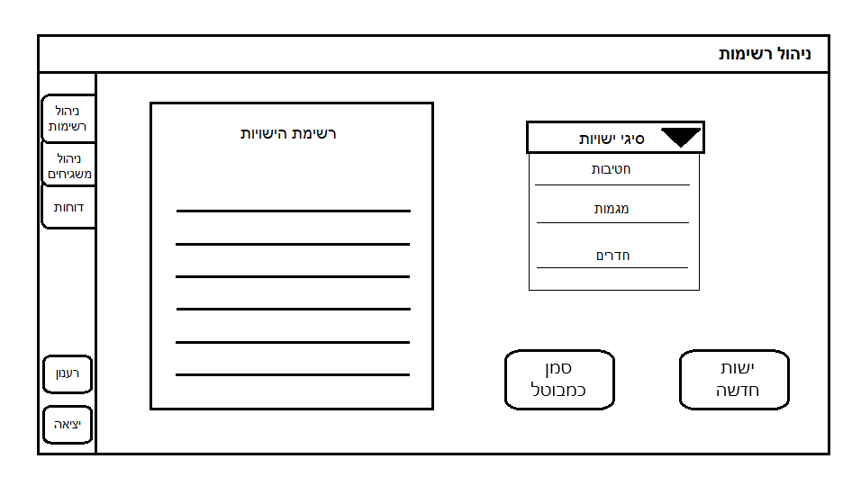

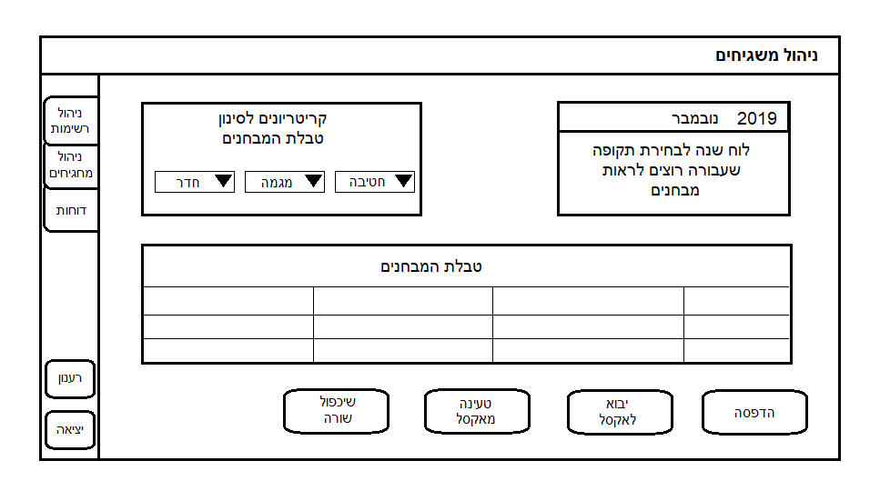

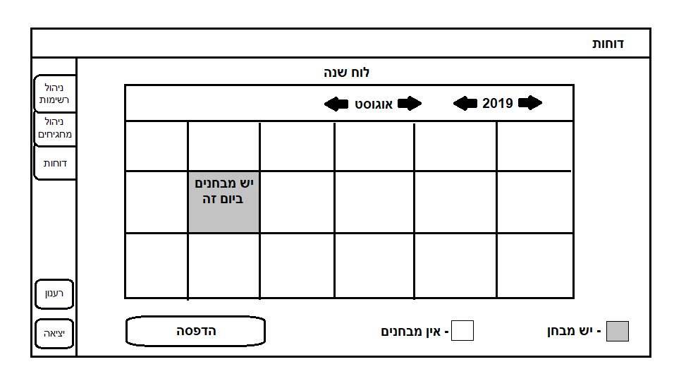

לאחר לחיצה על יום בלוח שנה עוברים למידע מפורת עבור יום הנבחר

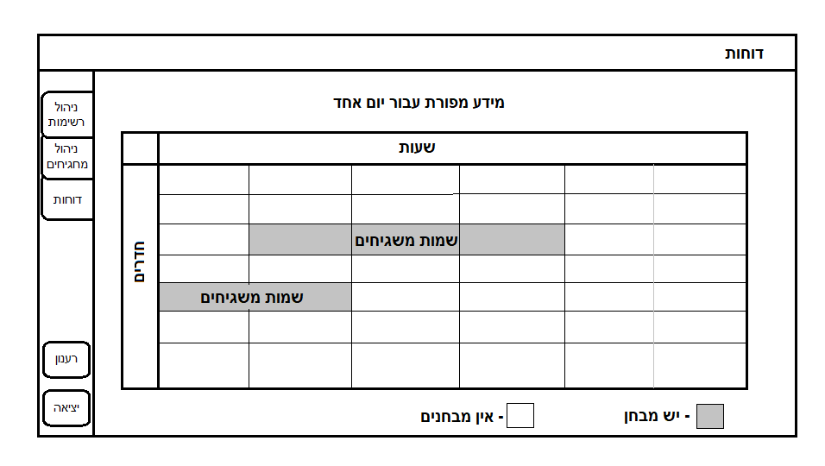

* 1. ממשקים למערכות אחרות/ API:

לא רלוונטי

* 1. שימוש בחבילות תוכנה:

לא רלוונטי

1. **שימוש במבני נתונים וארגון קבצים** 
   1. נא פרט את מבני הנתונים.

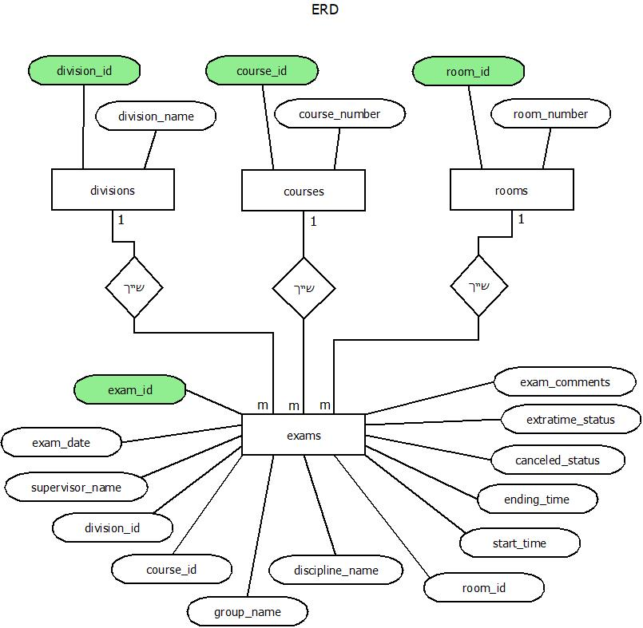

* 1. נא פרט את שיטת האחסון (מאגר, קבצים ובאיזה טכנולוגיה)

Exams(exam_id, exam_date, supervisor_name, division_name, course_id, room_id, group_name, discipline_name, start_time, ending_time, canceled_status, extratime_status, exam_comments)

Divisions(division_id, division_name)

Courses(course_id, course_number)

Rooms(room_id, room_number)

Exam_belongs_to_division(exam_id, division_id)

Exam_belongs_to_course(exam_id, course_id)

Exam_belongs_to_room(exam_id, room_id)

* 1. נא ציין מנגנוני התאוששות מנפילה\קריסה\תמיכה בטראנזקציות

לא רלוונטי

1. **תרשימי מערכת מרכזיים** 
   1. Use Case

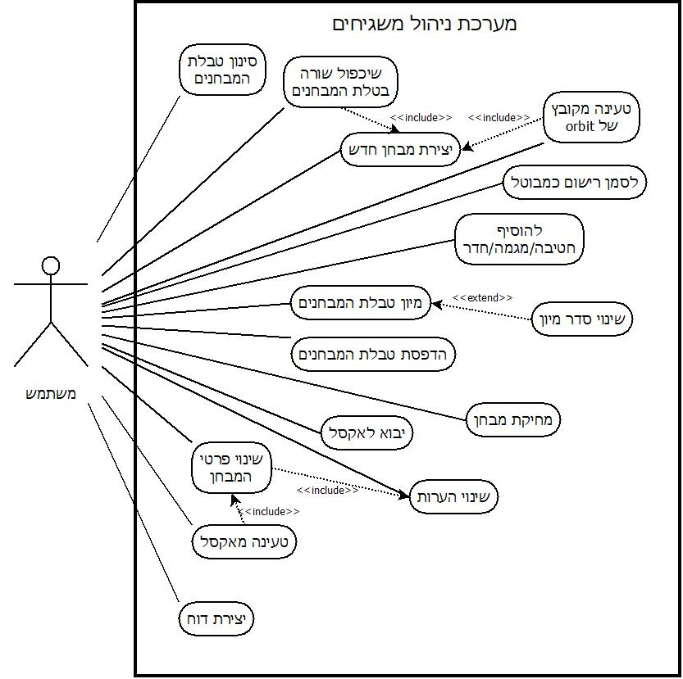

* 1. Sequence diagram

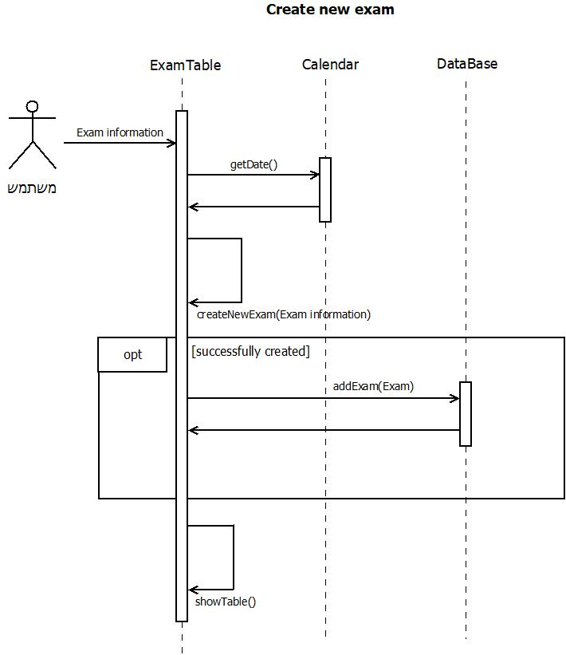

* 1. Data flow-DFD0+DFD1 עם מילון.

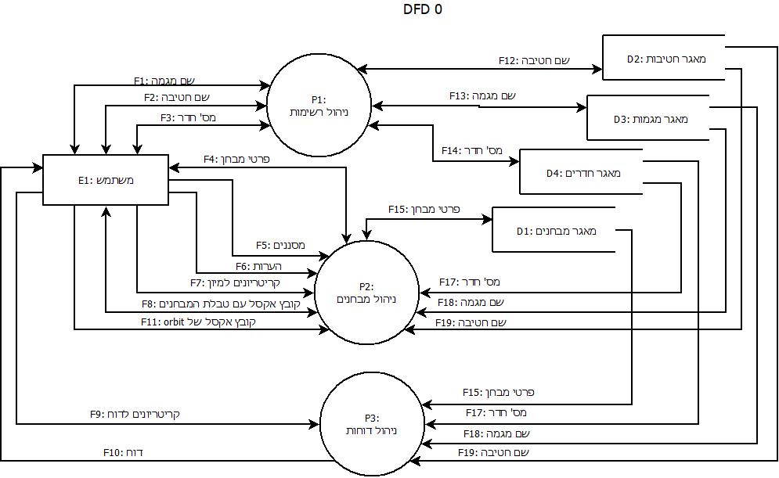

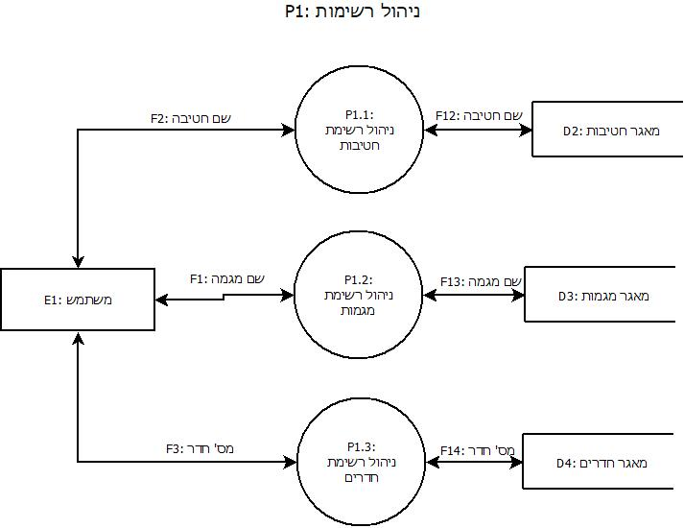

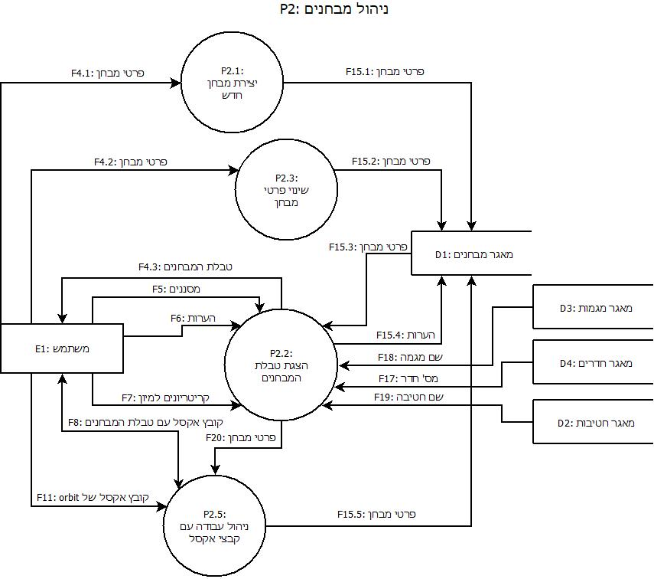

מילון נתונים

**ישויות:**

|  |  |  |
| --- | --- | --- |
| **תיאור** | **שם ישות** | **קוד** |
| עובד מזכירות של בית הספר | משתמש | E1 |

**תהליכים:**

|  |  |  |
| --- | --- | --- |
| **תיאור** | **שם תהליך** | **קוד** |
| - מציג למשתמש רשימת החטיבות  - מאשר יצירת חטיבה חדשה  - מאפשר ביטול חטיבה מהרשימה | ניהול רשימת חטיבות | P1.1 |
| - מציג למשתמש רשימת המגמות  - מאשר יצירת מגמה חדשה  - מאפשר ביטול מגמה מהרשימה | ניהול רשימת מגמות | P1.2 |
| - מציג למשתמש רשימת החדרים  - מאשר יצירת חדר חדש  - מאפשר ביטול חדר מהרשימה | ניהול רשימת חדרים | P1.3 |
| - אוסף פרטי המבחן  - שומר מבחן החדש במאגר | יצירת מבחן חדש | P2.1 |
| - מציג למשתמש טבלת המבחנים  - מאפשר לעשות סינון המבחנים בטבלה  - מאפשר לעשות מיון המבחנים בטבלה  - מאפשר להשאיר הערה עבור כל מבחן בטבלה | הצגת טבלת המבחנים | P2.2 |
| - אוסף פרטים חדשים של המבחן ושומר אותם במאגר | שינוי פרטי מבחן | P2.3 |
| - שולף פרטי מבחנים מקובץ אקסל ושומר אותם במאגר המבחנים  - אוסף פרטי המבחנים מהטבלה במערכת ושולח אותם לקובץ אקסל | ניהול עבודה עם קבצי אקסל | P2.5 |
| - מציג דוחות למשתמש לפי הקריטריונים שהוא הגדיר | ניהול דוחות | P3 |

**מאגרים:**

|  |  |  |  |
| --- | --- | --- | --- |
| **שדות הטבלה** | **שם טבלה** | **שם מאגר** | **קוד** |
| user_id, login, password, first_name, last_name, balance, dollar, euro | accounts | מאגר מבחנים | D1 |
| income_id, income_sum, income_date, source_id | incomes | מאגר חטיבות | D2 |
| expense_id, expense_sum, expense_date, sub_category_id, amount | expenses | מאגר מגמות | D3 |
| category_id, category_name | categories | מאגר חדרים | D4 |
| sub_categoty_id, category_id, sub_category_name | sub_categories |

**זרימות:**

|  |  |  |  |  |
| --- | --- | --- | --- | --- |
| **שדות הזרימה** | **יעד** | **מקור** | **שם זרימה** | **קוד** |
| course_name | P1.2: ניהול רשימת  מגמות | E1: משתמש | שם מגמה | F1 |
| division_name | P1.1: ניהול רשימת  חטיבות | E1: משתמש | שם חטיבה | F2 |
| room_number | P1.3: ניהול רשימת  חדרים | E1: משתמש | מס' חדר | F3 |
| exam_date, supervisor_name, division_name, course_name, group_name, discipline_name, room_number, start_time, ending_time, canceled_status, extratime_status | P2.1: יצירת מבחן חדש | E1: משתמש | פרטי מבחן | F4.1 |
| exam_date, supervisor_name, division_name, course_name, group_name, discipline_name, room_number, start_time, ending_time, canceled_status, extratime_status | P2.3: שינוי פרטי  מבחן | E1: משתמש | פרטי מבחן | F4.2 |
| exam_date, supervisor_name, division_name, course_name, group_name, discipline_name, room_number, start_time, ending_time, canceled_status, extratime_status, exam_comments | E1: משתמש | P2.2: הצגת טבלת המבחנים | טבלת המבחנים | F4.3 |
| from_date, to_date, course_name, division_name | P2.2: הצגת טבלת המבחנים | E1: משתמש | מסננים | F5 |
| exam_comments | P2.2: הצגת טבלת המבחנים | E1: משתמש | הערות | F6 |
| income_sum, income_date, source_name | P2.2: שינוי/מחיקת רישום הכנסה | E1: משתמש | קריטריונים למבחן | F7 |
| exam_date, supervisor_name, division_name, course_name, group_name, discipline_name, room_number, start_time, ending_time, canceled_status, extratime_status, exam_comments  exam_id | P2.5: ניהול עבודה עם קבצי אקסל | E1: משתמש | קובץ אקסל עם טבלת המבחנים | F8 |
| from_date, to_date | P3: ניהול דוחות | E1: משתמש | קריטריונים לדוח | F9 |
| exam_date, supervisor_name, division_name, course_name, group_name, discipline_name, room_number, start_time, ending_time, canceled_status, extratime_status | E1: משתמש | P3: ניהול דוחות | דוח | F10 |
| exam_date, course_name, discipline_name, room_number, start_time, ending_time | P2.5: ניהול עבודה עם קבצי אקסל | E1: משתמש | קובץ אקסל של  orbit | F11 |
| division_name | D2: מאגר חטיבות | P1.1: ניהול רשימת  חטיבות | שם חטיבה | F12 |
| course_name | D3: מאגר מגמות | P1.2: ניהול רשימת  מגמות | שם מגמה | F13 |
| room_number | D4: מאגר חדרים | P1.3: ניהול רשימת  חדרים | מס' חדר | F14 |
| exam_date, supervisor_name, division_name, course_name, group_name, discipline_name, room_number, start_time, ending_time, canceled_status, extratime_status | D1: מאגר מבחנים | P2.1: יצירת מבחן חדש | פרטי מבחן | F15.1 |
| exam_date, supervisor_name, division_name, course_name, group_name, discipline_name, room_number, start_time, ending_time, canceled_status, extratime_status | D1: מאגר מבחנים | P2.3: שינוי פרטי  מבחן | פרטי מבחן | F15.2 |
| exam_date, supervisor_name, division_name, course_name, group_name, discipline_name, room_number, start_time, ending_time, canceled_status, extratime_status, exam_comments | P2.2: הצגת טבלת המבחנים | D1: מאגר מבחנים | פרטי מבחן | F15.3 |
| exam_comments | D1: מאגר מבחנים | P2.2: הצגת טבלת המבחנים | הערות | F15.4 |
| exam_date, supervisor_name, division_name, course_name, group_name, discipline_name, room_number, start_time, ending_time, canceled_status, extratime_status, exam_comments | D1: מאגר מבחנים | P2.5: ניהול עבודה עם קבצי אקסל | פרטי מבחן | F15.5 |
| room_number | P2.2: הצגת טבלת המבחנים | D4: מאגר חדרים | מס' חדר | F17 |
| course_name | P2.2: הצגת טבלת המבחנים | D3: מאגר מגמות | שם מגמה | F18 |
| division_name | P2.2: הצגת טבלת המבחנים | D2: מאגר חטיבות | שם חטיבה | F19 |
| exam_date, supervisor_name, division_name, course_name, group_name, discipline_name, room_number, start_time, ending_time, canceled_status, extratime_status, exam_comments | P2.5: ניהול עבודה עם קבצי אקסל | P2.2: הצגת טבלת המבחנים | פרטי מבחן | F20 |

1. **תיאור המרכיב האלגוריתמי – חישובי** 
   1. איזה בעיה בא לפתור, איך יפתור?

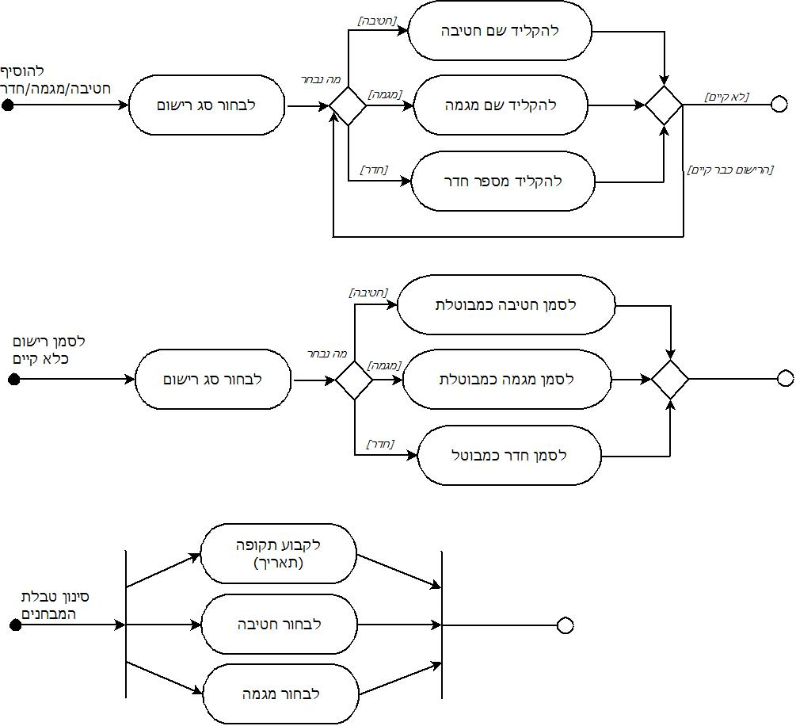

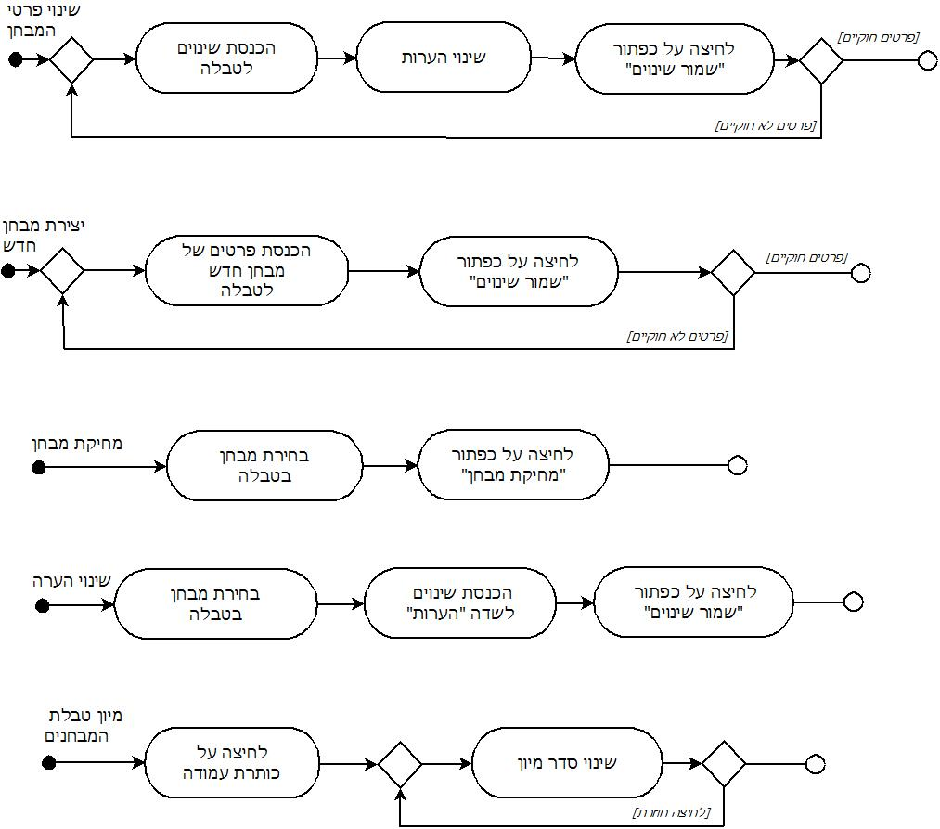

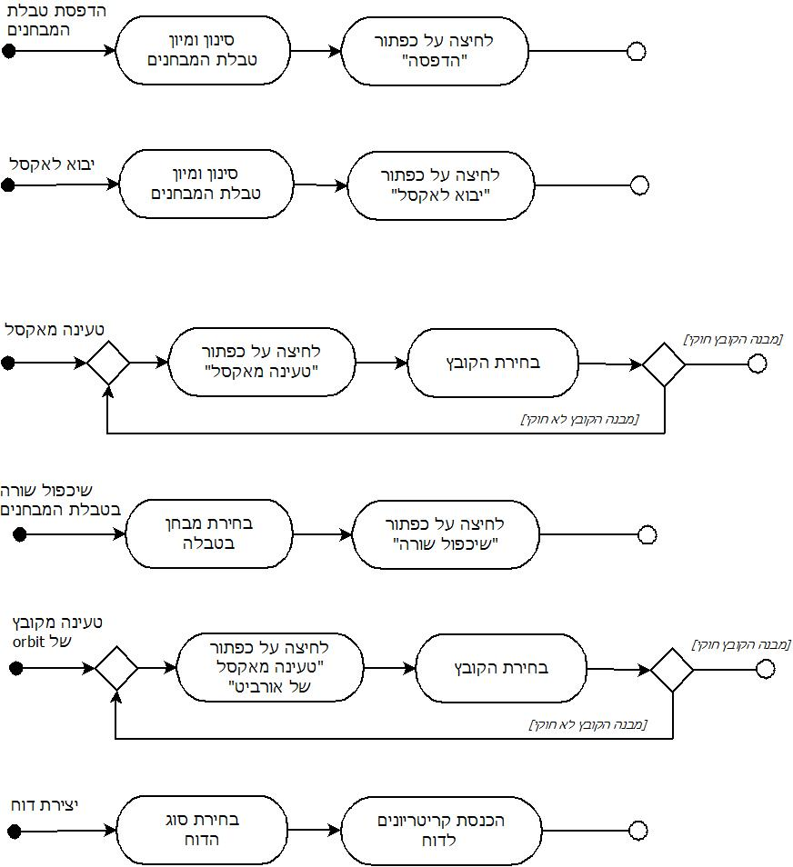

* 1. איסוף מידע וניתוחים סטטיסטיים (אנליטיקות)

לא רלוונטי

1. **תיאור/התייחסות לנושאי אבטחת מידע**

נא לציין אזורים הדורשים אבטחה, כגון: שרת, בקרת גישה לאתר, חשבונות משתמשים, מאגרי מידע וכיצד ניתן מענה.

נא ציין מס' מקרים ותגובות להם ניתן מענה אבטחתי.

מכיוון שאין חלוקת משתמשים להרשאות שונות וההתחברות למערכת מתבצעת ברשת פנימית של ביה''ס, אין צורך להגן על נתונים על ידי סיסמה.

1. **משאבים הנדרשים לפרויקט:** 
   1. מספר שעות המוקדש לפרויקט, חלוקת עבודה בין חברי הצוות

300 שעות

* 1. ציוד נדרש

מחשב לפיתוח המערכת, שרת לאחסון ושימוש המערכת.

* 1. תוכנות נדרשות

Visual Studio, Access

* 1. ידע חדש שנדרש ללמוד לצורך ביצוע הפרויקט

שפת התכנות C#

בניית מערכות לפי מודל MVC ב-Visual Studio

בניית adapter המעביר מידע מהמערכת לקבצי אקסל וחזרה מאקסל למערכת

* 1. ספרות ומקורות מידע

StackOverFlow – [www.stackoverflow.com](http://www.stackoverflow.com)

METANIT.COM- [www.metanit.com](http://www.metanit.com)

Programming courses online ITVDN – www.itvdn.com

1. **תכנית עבודה ושלבים למימוש הפרויקט**

ניתוח ואפיון מערכת 19.3.19

הגשת הצעת הפרויקט 25.3.19

תכנון ממשק משתמש 14.4.19

כתיבת קוד 15.6.19

בדיקת תוכנה 15.8.19

כתיבת ספר פרויקט 23.8.19

הגשת ספר פרויקט 1.9.19

1. **תכנון הבדיקות שיבוצעו** 
   1. נא פרט בטבלה ,בדיקות תהליכיות ברמת משתמש בהן נדרשת המערכת לעמוד

|  |  |  |
| --- | --- | --- |
| **אופן הבדיקה** | **תיאור דרישה** | **מס' דרישה** |
| נריץ את התוכנית ונוודא שכל הממשקים קיימים במערכת | המערכת מחולקת ל-3 ממשקים הבאים:  - ניהול רשימות  - ניהול משגיחות  - ניהול דוחות | 1 |
| נכנס לממשק ניהול רשימות ונראה האם כל סוגי הרשימות קיימים במערכת | ניהול רשימות תכלול רשימות הבאות:  - מגמות  - חדרים  - חטיבות | 2 |
| נוודא שרשימה אכן התווספה למערכת | המערכת תאפשר הוספת רשימות חדשות | 3 |
| ננסה לשנות סטטוס רישום למבוטל ונוודא שהרישום לא מופיע ברשימה | המערכת תאפשר לסמן בניהול הרישומים כל  )Disabledרישום כלא קיים (  כדי שהרישום הזה לא יופיע בטבלת מבחנים בהמשך | 4 |
| נעבור לממשק "ניהול משגיחים" ונוודא שהטבלה מוצגת | הממשק "ניהול משגיחים" יציג טבלאות מבחנים הקיימים במערכת | 5 |
| נבדוק בטבלה שכל העמודות עם שמות נכונים והסדר שלהם נכון | טבלת המבחנים תכלול עמודות הבאות:  - תאריך הבחינה  - שם משגיח  - חטיבה  - מגמה/קורס  - קבוצה  - מקצוע  - חדר  - שעת התייצבות  - שעת סיום  - בוטל (כן/לא)  - תוספת זמן (כן/לא) | 6 |
| נגדיר מסננים שונים ונוודא שהטבלה מסוננת בצורה נכונה | המערכת תאפשר סינון רשימת המבחנים בטבלה | 7 |
| הסינון יתבצע לפי בחירת המשתמש ממסננים הבאים:  - תאריך (תקופה)  - חטיבה  - מגמה | 8 |
| הגדרת תקופה לסינון תהיה בפורמט של בחירה מתוך לוח שנה | 9 |
| הגדרת חטיבה ומגמה לסינון תהיה בפורמט בחירה מתוך גלילה עם אפשרות לרשום אותיות ראשונות כדי לסנן את הרשימה לבחירה | 10 |
| נשנה את מבחן ונוודא שהפרטים החדשים נשמרו במערכת | המערכת תאפשר לשנות כל מבחן בטבלה | 11 |
| ננסה להוסיף מבחנן ונוודא הוא נשמר במערכת | ניתן להוסיף מבחן חדש לטבלה | 12 |
| ננסה למחוק מבחן ונוודא שהוא לא מופיע בטבלה | ניתן למחוק מבחן מהטבלה | 13 |
| במהלך יצירת מבחן נוודא שכל השדות ממולאות בצורה נכונה | הוספת מבחן חדש תתבצע ע''י הוספת שורה חדשה לטבלה ומילוי כל שדות בשורה | 14 |
| שדה "תאריך בחינה" ממולא באמצאות בחירה יום בלוח שנה | 15 |
| שדות "חטיבה", "מגמה", "חדק" המשתמש בוחר מתוך רשימות גלילה עם אפשרות לרשום אותיות ראשונות כדי לסנן את הרשימה | 16 |
| שדות "קבוצה", "מקצוע", הן שדות מלל חופשי | 17 |
| שדות "שעת התייצבות", "שעת סיום" הן בפורמת 00:00 | 18 |
| שדה "שם משגיח" הוא שדה מלל חובשי שיוקלט מקובץ אקסל | 19 |
| בממשק ניהול משגיחות על יד טבלת המבחנים יהיה  שדה "הערות" המציג הערות עבור המבחן הנבחר כרגע בטבלה | 20 |
| ננסה להוסיף ולמחוק מספר הערות עבור כמה מבחנים | ניתן להוסיף ולמחוק הערות לכל מבחן בטבלה | 21 |
| הוספת הערה תתבצע ע''י בחירת מבחן בטבלה והרשמת ההערה בשדה "הערות" | 22 |
| ננסה לעשות מיון לפי כל העמודות ונוודא שהטבלה ממוינת בצורה נכונה | המערכת תאפשר לעשות מיון בטבלת המבחנים | 23 |
| המיון תתבצע לפי אלפבית בלחיצה על כותרת של העמודה | 24 |
| לחיצה חוזרת על הכותרת תשנה את סדר המיון (ישר / הפוך / בטל מיון) | 25 |
| ננסה להדפיס את טבלת המבחנים ונוודא שהטבלה הודפסה | המערכת תאפשר להדפיס את טבלת המבחנים | 26 |
| לאחר לחיצה על כפתור "יבוא לאקסל" נוודא שהקובץ אכן נוצר והתוכן שלא תקין | המערכת תוכל לעשות יבוא לאקסל | 27 |
| הקובץ אקסל תכלול טבלה עם שדות הבאים משמאל לימין:  - תוספת זמן (יש / _)  - שעת סיום  - שעת התייצבות  - חדר  - מקצוע  - קבוצה  - מגמה / קורס  - חטיבה  - שם משגיח/ה  - תאריך בחינה  - מספר (מס')  - בוטל (כן / _)  - הערה  - זמן (משך זמן) | 28 |
| נכין קובץ אקסל וננסה לטון אותו למערכת. לאחר טעינה נוודא שכל המבחנים נוצרו בצורה נכונה | המערכת תוכל לעשות טעינה מאקסל | 29 |
| בזמן הטעינה המערכת מעדכנת את טבלת המבחנים במערכת עם נתונים ששינו או הוסיפו בקובץ אקסל | 30 |
| בזמן הטעינה מאקסל, ההערה שהתווספה למבחן בקובץ תתווסף גם להערות במערכת בנוף להערות הקודמות | 31 |
| לאחר לחיצה על כפתור "שיכפול שורה" נוודא שהמבחן השתכפל | המערכת תאפשר לעשות שיכפול שורה בטבלת המבחנים היוצר העתק של השורה הנבחרת בטבלה | 32 |
| orbitניקח קובץ של  וננסה לטעון אותו למערכת.  לאחר טעינה נוודא שכל המבחנים המופיעים בקובץ נוצרו במערכת בצורה נכונה | המערכת תוכל לקחת מידע מקובץ אקסל  orbitשנוצר מאתר  כאשר התוכן שלו הוא טבלת מבחנים | 33 |
| ,orbitבזמן הטעינה מהקובץ של  המערכת תיצור מבחנים חדשים עם מידע שנלקח מהקובץ. השדות שלא קיימים בקובץ או שדות שהמערכת לא תצליח לקחת מהקובץ יישארו ריקים למילוי ע''י המשתמש | 34 |
| נבנה טבלת המבחנים לצרכי הדוגמה וניצור דוחות מסוגים שונים | המערכת תוכל לעשות דוחות מסוגים שונים | 35 |
| בחירת סוג הדוח תתבצע באמצאות ממשק "ניהול דוחות" | 36 |
| בניהול דוחות תהיה אפשרות להציג את כל המבחנים או לבחור תקופה מסוימת | 37 |

* 1. נא פרט בטבלה, מס מייצג של בדיקות יחידה למודולים המרכזיים בהן נדרשת המערכת לעמוד unit test))

לא רלוונטי

1. **בקרת גרסאותversion control) )**

**לא רלוונטי**

______________ ________________ חתימת הסטודנט חתימת המנחה האישי

1. **הערות ראש המגמה במכללה**

___________________________________________________________________

___________________________________________________________________

1. **אישור ראש המגמה**

שם: ______________________ חתימה: ____________ תאריך:_____________

1. **הערות הגורם המקצועי מטעם מה"ט**

___________________________________________________________________

___________________________________________________________________

1. **אישור הגורם המקצועי מטעם מה"ט**

שם: ____________________ חתימה: ____________ תאריך:_ ____________

מחתימות